**2016学年第一学期八年级期中考试**

**(考试时间:60分钟、总分:100分)**

**一、选择题(共20分)**

1、教室中黑板的长度约为( )

A、4000厘米 B、40米 C、40分米 D、0.04千米

2、下列科学家中不是物理学家的是( )

A、牛顿 B、阿基米德 C、伽利略 D、爱迪生

3、测量时要记录的是( )

A、单位和适合的工具 B、单位和数字

C、数字和适合的工具 D、数字和实验方法

4、以下不属于测量时间的工具或不可用于测量时间的是( )

A、沙漏 B、打点计时器 C、节拍器 D、米尺

5、石子投入水中发出声音，岸上的人和水中的鱼到石子的落点距离相等，如图1所示，先听到声音的是( )

A、鱼 B、人 C、一样快 D、无法确定

6、中考期间，考场附近“禁鸣喇叭”，从有效控制嗓声的角度分析是属于( )

A、控制噪声的音调和音色 B、控制噪声源

C、保护受噪声影响者 D、控制噪声的传播途径

7、在研究摆球质量对摆的快慢是否有影响时，在实验中控制不变的量是( )

①摆幅 ②摆球的质量 ③摆长

A、②和③ B、①和② C、①和③ D、只有①

8、一束光线射到平面镜上，若要使反射角为20° ，则入射光线与平面镜的夹角应为( )

A、70° B、40° C、20° D、80°

9、如图2所示是一只熊猫在照镜子，他看到的像应该是图3中的( )

    

A B C D

10、某同学在测量物体质量时发现砝码有磨损，则这架天平称量物体的质量，结果将( )

A、测量值小于真实值 B、测量值大于真实值

C、测量值等于真实值 D、不能确定

**二、填空题（40分）**

11、为了进行可靠的 ，我们需要测量，测量的两要素是 和 。

12、给下列测得的数据补上适当单位:

（1）一只鸡蛋的质量约为0.05

（2）如图4，位于贵州黔南群山中的fast望远镜反射面总面积约25万平方米，相当于近30个足球场，·是我国目前最大的天文工程。其直径为500

（3）篮球比赛中，每一节比赛时间为12

13、物体 叫做质量，宇航员带着一瓶未开口的饮料坐飞船到达太空，这瓶饮料的质量将 ，是因为质量不随物体 的改变而改变。他喝了半瓶之后，饮料的质量将 （均选填‘“变大”、“不变”或“变小”）。

14、中国人年夜饭桌前，央视“春晚”已不可缺少。节目《口技》中的演员模仿各种动物的声音，他主要模仿的是声音的 （选填“响度”、“音色”或“音调”）。人能听到电视机扬声器发出的声音，是因为声音以 的形式传播，如果将一支点燃的蜡烛放在扬声器的前方，当扬声器发出较强的声音时，可以看到烛焰被吹灭。这说明：声波具有 。

15、光在 介质中是沿 传播的。光在 传播最快，其速度为 米/秒。

16、演奏小提琴时，是 在振动；吹笛子时，是 在振动（均填写乐器上具体的发声部位）古筝演员演奏乐曲时拨动不同长短粗细的弦，实际是改变声音的 （选填“响度”、“音色”或“音调”）

17、声音能在气体、 和 中传播。声音在15℃的空气中其传播速度为 米/秒，不同物质中声速的大小是 。（选填“相同”或“不同”）。若人的反应时间为0.1秒，要能够区分出原声和回声，障碍物至少离人 米。

18、当入射光线与镜面的夹角是30度，则入射角是 度，若入射光线垂直射到镜面上，那么反射角是 度，光线方向改变了 度。

19、小明去“宋城”旅游时，进入一个迷宫，里面由一面面平面镜组成，当他向平面镜走近

时，他的像 （“靠近”或“远离”）小明，若小明与像的距离为2米，则小明此时

站在平面镜前 米处，这时平面镜中的像高度为1.7米，则实际小明的高度 17米(选填“大于”、“小于”或“等于”)。

20、如图5是甲、乙、丙三种声音在示波器上显示的波形图，甲和丙 相同（选填“响度”、“音色”或“音调”），其中 的音调高；甲、乙、丙中音调相同的是 ；甲、乙、丙中响度最大的是 ，音调最高的是 。

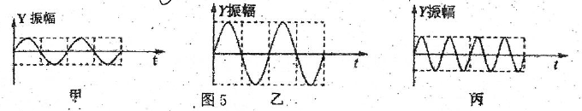

21、1969年7月美国阿波罗11号飞船的宇航员第一次登上了月球，并在月球上放了一台“角

反射器列阵”如图6所示，这个角反射器的作用是将地球上的激光按其原来的方向反射回地

球，从而大大提高了用激光测定月地间距离的精确度，请仔细观察和思考如图6所示角反射

器的原理图，回答以下问题：（1）“角反射器列阵”主要是有许多平面镜构成，这些平面镜

之间的关系是 。（2）一束激光从地球射向月球，经过月球上的反射器后，返回发射器，所需时间为2.54s，月球到地球的距离是 千米。

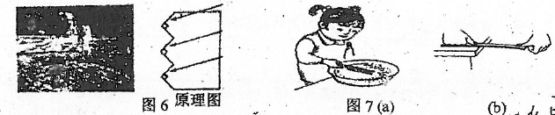

22、如图7（a）所示，将击响的音叉插入水中，便会溅起水花，这现象表明 ,如图7（b）所示，用力拨动钢尺，使之振动；改变钢尺伸出桌面的长度，再用同样的力拨动钢尺，使之振动，两次听到声音的音调不同。这现象表明 。

**三、作图题（9分）**

23、在图8中，根据给出的反射光线OB画出入射光线AO，并标出入射角的大小。

24、在图9中，根据给出的入射光线AO和反射光线OB，画出相应的法线ON和平面镜。

25、根据平面镜成像特点，在图10中画出物体AB在平面镜MN中所成的像A’B’。

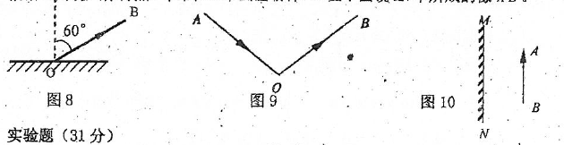

**四、实验题（31分）**

26、如图11，在铅笔杆上密绕30圈金属丝，图中刻度尺的最小分度值为 毫米，金属丝线圈的整体长度为 厘米，由此可知金属丝的直径是 毫米，若在数圈数时少数了1圈，则测量值将偏 ；若在绕线时圈与圈之间有间隙，则测量值比真实值要偏 。

27、小王同学用天平测量一本200页码书的质量，测量前，发现天平左托盘下沉，此时可向

调节 ，使天平平衡。放上物体，当天平再次平衡，此时右盘中有50克、20克、10克砝码各一个，游码的位置如图12，则书的质量为 克，每一张纸的质量为

克。

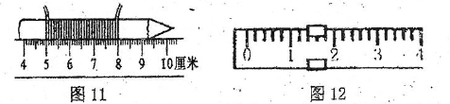

28、为了研究“响度与哪些因素有关”小张同学进行如下实验，实验装置如图13所示。

（1）当人耳与发声体的距离不变时，设计如下表格。实验中，乒乓球被弹开的幅度越大，说明音叉的振动幅度越 ，声音的 越大。

（2）再次实验时，用大小相同的力敲击音叉后，小张离音叉越走越远，声音的响度越 ，这个现象说明：当 相同时， 。

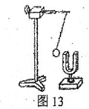 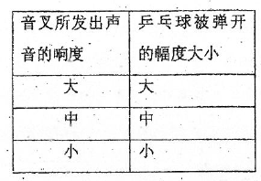

29、某同学用每秒打点50次的打点计时器打出一条纸带，如图14所示。



（1）A、F两点之间的时间间隔为 秒，AC与DE的时间 （“相同”或“不同”）

（2）若纸条是从F至A拉出，纸条是在做 运动。（选填“加速”、“减速”或“匀速”）

30、在探究平面镜成像的特点实验中，作为平面镜的是 ，需要两支 的蜡烛。实验时移动没有点燃的蜡烛直到看上去好像 ，说明此时像与物 ，并且注意比较 的大小，并测量出 的距离。

31、如图15所示为研究光的反射规律的实验装置，

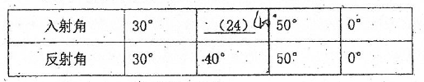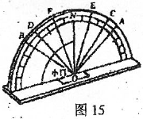

（1）根据实验，将表格补充完整

（2）分析表中的数据可以得到初步结论：

（3）当入射光线向法线靠拢时，入射角 （选填“增大”或“减小”），反射光线

（选填“偏离”或“靠拢”）法线，反射角 （选填“增大”或“减小”）。

1. 分析比较入射光线A0, C0, EO和反射光线OB、OD、OF似及法线的位置可得出结论：

1. 当推动小门后，小门上 （选填“能”或“不能”）看见光线，说明： 。

答案：

1-5 CDBDA 6-10 BCADB

1. 定量比较 单位 合适的测量工具
2. 千克 米 分
3. 含有物质的多少 不变 位置 变小
4. 音色 声波 能量
5. 同种均匀 直线 真空 
6. 琴弦 空气柱 音调
7. 液体 固体 340 不同 17
8. 60 0 180
9. 靠近 1 等于
10. 响度 丙 甲乙 乙 丙
11. 相互垂直 
12. 声音是由振动产生的 振动频率不同，音色不同
13. 略
14. 略
15. 略
16. 1 3 1 大 大
17. 右 平衡螺母 81.4 0.814
18. 大 响度 小 振幅 离发声体越远，声音的响度越小。
19. 0.1 不同 减速
20. 玻璃板 完成相同 被点燃似的 同一位置 像与物体 两支蜡烛到平面镜的距离
21. 40度 在光的反射中，反射角等于入射角 减小 在光的的反射中，反射光线、入射光线分居法线两侧 不能 在光的反射中，反射光线、入射光线、法线在同一平面内。